


ZASTUPITELSTVO KRAJE
Materiál

Číslo zasedání: 20
Datum konání: 23.6.2016

Materiál č.: 4/2
Název: Závěrečný účet Moravskoslezského kraje za rok 2015

Druh materiálu:

Obsah:
Návrh usnesení
Důvodová zpráva

Přílohy:
Příloha č. 1 - Závěrečný účet Moravskoslezského kraje za rok 2015 - textová část
Příloha č. 2 - Závěrečný účet Moravskoslezského kraje za rok 2015 - grafická a tabulková část
Příloha č. 3 - Závěrečný účet Moravskoslezského kraje za rok 2015 - výkaz pro hodnocení plnění rozpočtu
Příloha č. 4 - Závěrečný účet Moravskoslezského kraje za rok 2015 - zpráva o výsledku přezkoumání hospodaření
Příloha č. 5 - Závěrečný účet Moravskoslezského kraje za rok 2015 - seznam použitých zkratek

Předkladatel:
Miroslav Novák, hejtman kraje

Zpracovatel:
Ing. Tomáš Metelka, oddělení rozpočtu, odbor financí

Návrhy usnesení:

Zastupitelstvo kraje

k usnesení rady kraje
č. 101/7707 ze dne 24. 5. 2016

  - souhlasí

s celoročním hospodařením Moravskoslezského kraje za rok 2015 bez výhrad

  - schvaluje

Závěrečný účet Moravskoslezského kraje za rok 2015 dle příloh č. 1 – 5 předloženého materiálu

Důvodová zpráva:

Povinností kraje podle zákona č. 250/2000 Sb., o rozpočtových pravidlech územních rozpočtů, ve znění pozdějších předpisů, (dále jen „zákon o rozpočtových pravidlech ÚSC“) je souhrnně zpracovat údaje o ročním hospodaření kraje do závěrečného účtu. Schválení závěrečného účtu kraje je dle § 35, odst. 2, písm. i) zákona č. 129/2000 Sb., o krajích (krajské zřízení), ve znění pozdějších předpisů, (dále jen „zákon o krajích“) vyhrazeno zastupitelstvu kraje. Zastupitelstvu kraje je proto předkládán materiál o celkovém zhodnocení hospodaření kraje za rok 2015 včetně vypořádání peněžních fondů kraje.

Z pohledu hospodaření kraje byl rok 2015 mimořádný, ať již ve srovnání s předchozími roky i oproti současnému roku 2016. Podařilo se maximálně využít a dočerpat evropské zdroje v rámci končícího programového období (zejména z ROP Moravskoslezsko) a díky tomu navýšit objem rozpočtu kraje o 4,6 mld. Kč zejména na realizaci investičních akcí, přičemž z rozpočtu Evropské unie bylo nebo ještě bude v roce 2016 z této částky uhrazeno cca 3,6 mld. Kč. Celkové vyhodnocení programového období 2007-2013 bude předloženo orgánům kraje až po ukončení dofinancování ze stran řídících orgánů v 2. pololetí roku 2016. Již nyní lze ale konstatovat, že hlavní cíl, se kterým byl rozpočet kraje na rok 2015 schvalován, byl splněn.

Pro rok 2015 byl schválen zastupitelstvem kraje rozpočet jako schodkový. Vykázané saldo rozpočtu, tj. rozdíl skutečných příjmů a čerpaných výdajů k 31. 12. 2015, je -1,68 mld. Kč a bylo pokryto v souladu se zákonem o rozpočtových pravidlech ÚSC zůstatkem hospodaření roku 2014 ve výši 0,426 mld. Kč, zapojením peněžních prostředků fondů kraje ve výši 45 mil. Kč a využitím úvěrových zdrojů zejména na předfinancování evropských dotací v objemu 1,21 mld. Kč. S ohledem na končící programové období musel kraj do konce roku uhradit všechny plánované výdaje na akce EU. Celkový dluh kraje k 31. 12. 2015 tím krátkodobě dosáhl výše 3,9 mld. Kč. V roce 2016 dochází k jeho prudkému snižování díky inkasovaným evropským dotacím, k 10. 6. 2016 se již snížil na částku 2,35 mld. Kč a do konce roku 2016 dále poklesne pod 2,3 mld. Kč. V poměru k provozním příjmům dosáhla zadluženost kraje v roce 2015 hodnoty 22,7 %, ke konci roku 2016 dojde ke snížení této hodnoty na cca 13 %. To přispěje k udržení mezinárodního ratingu kraje na úrovni A2 se stabilním výhledem.

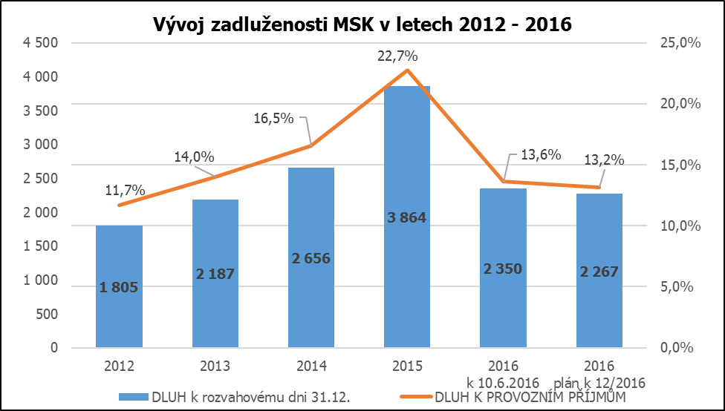

Hospodaření kraje bylo za rok 2015 úspěšné. To dokazují rovněž účetní data kraje. Výsledek hospodaření kraje jako účetní jednotky dosáhl k 31. 12. 2015 částky 755 mil. Kč. „Účetní“ výsledek hospodaření vypovídá o výkonnosti účetní jednotky oproti rozpočtovému výsledku, který zachycuje informaci o rozdílu mezi skutečnými příjmy a skutečnými výdaji v kalendářním roce. Účetní závěrka Moravskoslezského kraje k rozvahovému dni 31. 12. 2015 bude zastupitelstvem kraje projednána na stejném zasedání před projednáním závěrečného účtu kraje.

Hospodaření kraje za rok 2015 bylo dle ustanovení zákona o krajích přezkoumáno Ministerstvem financí, a to v souladu se zákonem č. 420/2004 Sb., o přezkoumávání hospodaření územních samosprávných celků a dobrovolných svazků obcí, ve znění pozdějších předpisů (dále jen „zákon č. 420/2004 Sb.“). Ministerstvo financí zkontrolovalo dodržování zákonných povinností, zejména předpisů o finančním hospodaření územních celků, o hospodaření s jejich majetkem a o účetnictví. Byl kontrolován soulad hospodaření s finančními prostředky ve srovnání s rozpočtem, dodržení účelu poskytnuté dotace a čerpání evropských dotací včetně podmínek jejich použití. Majetek kraje byl v roce 2015 využíván účelně a hospodárně v souladu se zájmy kraje a úkoly vyplývajícími ze zákonem vymezené působnosti kraje. Závěrem Zprávy o výsledku přezkoumání hospodaření Moravskoslezského kraje za rok 2015 je konstatováno, že při přezkoumání hospodaření Moravskoslezského kraje za rok 2015 podle § 2 a 3 zákona č. 420/2004 Sb. nebyly zjištěny chyby a nedostatky a dále nebyla zjištěna žádná závažná rizika, která by mohla mít negativní dopad na hospodaření územního celku v budoucnu. Na základě výše uvedeného nevyplývá pro Moravskoslezský kraj povinnost přijmout opatření k nápravě chyb a nedostatků. Zastupitelstvu kraje je proto předložen návrh souhlasit s celoročním hospodařením Moravskoslezského kraje za rok 2015 bez výhrad.

Dle zákona o rozpočtových pravidlech má být Zpráva o výsledku přezkoumání hospodaření Moravskoslezského kraje za rok 2015 (dále jen „Zpráva“) součástí závěrečného účtu. Zprávu projednal hejtman kraje s kontrolorem pověřeným řízením přezkoumání Ing. Tomečkem dne 19. 5. 2016.

Závěrečný účet Moravskoslezského kraje za rok 2015 (dále jen „závěrečný účet“) je sestaven v souladu se zákonem o rozpočtových pravidlech ÚSC. Jeho součástí musí být údaje o plnění rozpočtu příjmů a výdajů v plném členění podle rozpočtové skladby, údaje o hospodaření s majetkem a o dalších finančních operacích, včetně tvorby a použití fondů. Součástí závěrečného účtu musí být i vyúčtování finančních vztahů ke státnímu rozpočtu, rozpočtům krajů, obcí, státním fondům, Národnímu fondu a jiným rozpočtům a k hospodaření dalších osob. Závěrečný účet je strukturován tak, aby splnil požadavky dané zákonem o rozpočtových pravidlech ÚSC a zároveň podal dostatečné informace o hospodaření Moravskoslezského kraje v roce 2015. Vzhledem k počtu příspěvkových organizací jsou v tabulkové části zařazeny sumáře účetních výkazů za příspěvkové organizace podle odvětví.

Zakladatelské a zřizovatelské funkce ve vztahu k organizacím, které byly zřízeny nebo založeny krajem, v souladu s § 59 odst. 1 písm. i) zákona o krajích, vykonává rada kraje. Rada kraje se pravidelně zabývá hodnocením činností příspěvkových organizací a plněním jejich úkolů a přijímá příslušná opatření k nápravě. Za rok 2015 byly zprávy o činnosti a plnění úkolů příspěvkových organizací kraje za odvětví dopravy, kultury, školství, sociálních věcí, zdravotnictví a životního prostředí radou kraje projednány a byla přijata případná opatření.

Před projednáním v zastupitelstvu kraje bude návrh závěrečného účtu v souladu se zákonem o rozpočtových pravidlech po dobu 15 dnů zveřejněn na úřední desce (tj. od 7. 6. 2016). Vzhledem k jeho rozsahu jsou na úřední desku na budově krajského úřadu vyvěšeny vybrané kapitoly závěrečného účtu. Závěrečný účet v celém rozsahu pak bude občanům k dispozici na elektronické úřední desce. Od doby vyvěšení mohou občané uplatnit písemné připomínky k závěrečnému účtu, ústně pak mohou občané uplatnit připomínky na zasedání zastupitelstva kraje dne 23. 6. 2016.

Celkový zůstatek finančních prostředků na bankovních účtech kraje k 31. 12. 2015 činil 1.770.777 tis. Kč (včetně zůstatků na účtech fondů). Zákon o rozpočtových pravidlech ÚSC stanoví povinnost kladný zůstatek finančních prostředků rozpočtového hospodaření převést k použití v dalším roce, anebo ho převést do peněžních fondů. Struktura zůstatku finančních prostředků rozpočtového hospodaření za rok 2015 je uvedena v příloze č. 1 tohoto materiálu v kapitole 12 Závěr.

Část zůstatku finančních prostředků rozpočtového hospodaření za rok 2015 ve výši 878.927 tis. Kč byla do rozpočtu kraje na rok 2016 zapojena v rámci schváleného rozpočtu a účelových převodů do upraveného rozpočtu kraje. Z toho při schvalování rozpočtu kraje na rok 2016 byla usnesením zastupitelstva kraje č. 17/1686 ze dne 17. 12. 2015 zapojena částka ve výši 36.988 tis. Kč. Rada kraje na základě svěření zastupitelstva kraje (usnesení č. 17/1686 bod 5 písm. a) ze dne 17. 12. 2015) zapojila svými usneseními č. 88/6970 ze dne 12. 1. 2016, č. 89/7015 ze dne 26. 1. 2016, č. 90/7153 ze dne 9. 2. 2016 a č. 93/7278 ze dne 8. 3. 2016 část zůstatku finančních prostředků roku 2015 v celkové výši 841.939 tis. Kč. Jednalo se převážně o zapojení účelově určených prostředků smluvně zajištěných v rámci dotačních programů Moravskoslezského kraje, smluvních závazků z roku 2015 nebo zajištění financování investičních akcí, u kterých došlo k prodloužení doby realizace (zastupitelstvo kraje bylo o očekávaných účelových převodech informováno při schvalování rozpočtu na rok 2016).

Na celkovém zůstatku finančních prostředků na bankovních účtech kraje k 31. 12. 2015 (ve výši 1.770.777 tis. Kč) se podílejí i finanční prostředky fondů. Jedná se o prostředky Zajišťovacího fondu, Regionálního rozvojového fondu, Fondu životního prostředí Moravskoslezského kraje a Sociálního fondu. Prostředky fondů ve výši 132.377 tis. Kč nebyly v průběhu roku 2015 zapojeny do rozpočtu kraje. Jestliže v průběhu roku 2016 vznikne potřeba použití těchto prostředků ke konkrétním účelům, bude orgánům kraje předložen samostatný materiál k zapojení prostředků do rozpočtu kraje. Finanční prostředky ve výši 3.468 tis. Kč představují část zůstatku finančních prostředků rozpočtového hospodaření za rok 2015 účelově určených na vypořádání Sociálního fondu, Zajišťovacího fondu, Regionálního rozvojového fondu a Fondu životního prostředí Moravskoslezského kraje v souladu s jejich statuty. Rada kraje na základě svěření zastupitelstvo kraje usnesením č. 17/1686 ze dne 17. 12. 2015 svým usnesením č. 101/7707 ze dne 24. 5. 2016 rozhodla přidělit finanční prostředky do Sociálního fondu ve výši 246,39 tis. Kč na základě zúčtování za rok 2015 a schválila rozpočtové opatření týkající se zapojení zůstatku Sociálního fondu. Tvorba a čerpání jednotlivých fondů jsou uvedeny v kapitole 5 Peněžní fondy Závěrečného účtu (příloha č. 1 předloženého materiálu).

{Konec důvodové zprávy}

Výpis z usnesení rady kraje:

Číslo zasedání: 101
Datum konání: 24.5.2016
Materiál č.: 4/8
Název: Závěrečný účet Moravskoslezského kraje za rok 2015

Číslo usnesení: 101/7707

Rada kraje

k usnesení zastupitelstva kraje
č. 12/996 ze dne 11. 12. 2014

  - doporučuje

zastupitelstvu kraje
- souhlasit s celoročním hospodařením Moravskoslezského kraje za rok 2015 bez výhrad
- schválit Závěrečný účet Moravskoslezského kraje za rok 2015 dle příloh č. 1 – 5 předloženého materiálu

  - rozhodla

přidělit finanční prostředky do Sociálního fondu ve výši 246,39 tis. Kč na základě zúčtování za rok 2015

  - schvaluje

rozpočtové opatření, kterým se

zvyšuje
financování
pol. 8115 - | Změna stavu krátkodobých prostředků na bankovních účtech kromě účtů státních finančních aktiv, které tvoří kapitolu OSFA | o | 1.598,91 tis. Kč
a

zvyšují
běžné výdaje
na § 6172 - | Činnost regionální správy
pol. 5164 - | Nájemné | o | 20,00 tis. Kč
pol. 5169 - | Nákup ostatních služeb | o | 200,00 tis. Kč
pol. 5175 - | Pohoštění | o | 100,00 tis. Kč
pol. 5499 - | Ostatní neinvestiční transfery obyvatelstvu | o | 1.278,91 tis. Kč
Celkem |  | o | 1.598,91 tis. Kč

  - ukládá

hejtmanovi kraje
předložit zastupitelstvu kraje k projednání Závěrečný účet Moravskoslezského kraje za rok 2015 dle bodu 1) tohoto usnesení
Zodp.: Miroslav Novák
Termín: 23. 6. 2016

